A continuación, se proporcionan textos sugeridos para los medios de comunicación social (opciones de imágenes adjuntas) que le ayudarán a promover entre los miembros el tema de salud y bienestar de este mes: el Día Mundial de la Salud Mental. No dude en compartirlos en las plataformas de comunicación interna y en su cuenta de LinkedIn, según corresponda.

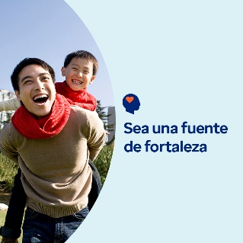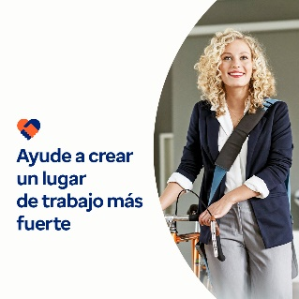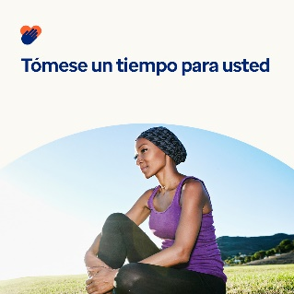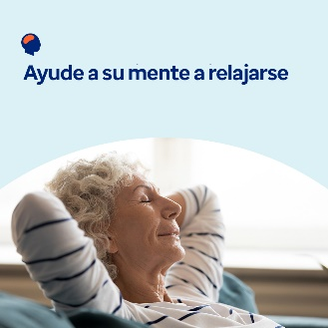

- El 10 de octubre es el Día Mundial de la Salud Mental. En el paquete de herramientas de este mes, explore recursos, herramientas y consejos para nutrirse y ser una fuente de apertura y fortaleza para los demás. optumwellbeing.com/newthismonth/es-MX #employeehealth #wellbeing #mentalhealthawareness # WorldMentalHealthDay #MentalHealthMatters

- Con el paquete de herramientas de este mes, explore cuatro formas en las que puede ayudar a que su lugar de trabajo sea mentalmente más sano. optumwellbeing.com/newthismonth/es-MX #employeehealth #wellbeing #WorldMentalHealthDay #MentalHealthMatters

- ¿Cómo se encuentra? Utilice esta hoja de trabajo de autorreflexión para tener una conversación abierta y honesta consigo mismo sobre lo que va bien, lo que podría mejorar y lo que espera que ocurra. optumwellbeing.com/newthismonth/es-MX #employeehealth #wellbeing #WorldMentalHealthDay #MentalHealthMatters

- ¿Busca formas de encontrar la calma? El paquete de herramientas de este mes ofrece recursos para aliviar el pánico y la ansiedad, practicar la respiración profunda y relajarse antes de acostarse. optumwellbeing.com/newthismonth/es-MX #employeehealth #wellbeing #WorldMentalHealthDay #MentalHealthMatters

Cómo hacer una publicación en LinkedIn:
- Abra su cuenta de LinkedIn.
- Seleccione su texto preferido de arriba (incluido el enlace), copie y pegue,
- Elija su imagen preferida y agréguela a la publicación (guarde la imagen en el disco duro y seleccione “Add Photo” [agregar foto] antes del paso 4).
- Haz clic en “Publicar”.

